Рафик Загрутдинов: Началось строительство жилого дома по программе реновации в районе Ивановское
24.08.2022
«В районе Ивановское по адресу: Зеленый проспект, 101 началось строительство жилого дома для переселения по программе реновации. Ввод в эксплуатацию планируется в 2024 году. В настоящее время ведутся работы по устройство шпунтового ограждения», - сообщил руководитель Департамента строительства города Москвы Рафик Загрутдинов.
Новостройка будет пятисекционной переменной этажности с подземным паркингом. Фасады здания выполнят из навесных трехслойных стеновых панелей, облицованных кирпичом. На них установят короба под кондиционеры.
Жилой дом рассчитан на 356 квартир (однокомнатных – 64, двухкомнатных – 248, трёхкомнатных – 44). Пять квартир оборудуют для маломобильных жильцов, в них будет увеличена ширина коридоров и установлена специальная сантехника. Готовая улучшенная отделка в новых квартирах будет полностью соответствовать стандартам программы реновации, утвержденным постановлением Правительства Москвы.
В вестибюле жилой части разместятся: колясочная, комната консьержа, кладовая для уборочного инвентаря, зона размещения почтовых ящиков. Для удобства перемещения между этажами установят лифтыгрузоподъёмностью 1000 кг и 400 кг, их оборудуют визуальными и тактильными средствами информации.
Вход в здание, пол вестибюля и лифтового холла на первых этажах предусмотрены в один уровень с поверхностью земли – мамы с колясками и маломобильные люди смогут без посторонней помощи попасть в подъезд. Плитка с шероховатой поверхностью у входной группы жилого дома будет препятствовать скольжению в любое время года.
Придомовую территорию благоустроят и озеленят: высадят деревья и кустарники, разобьют газоны и цветники. Рядом с домом обустроят две детские и спортивную площадки, а также площадку для отдыха взрослых.
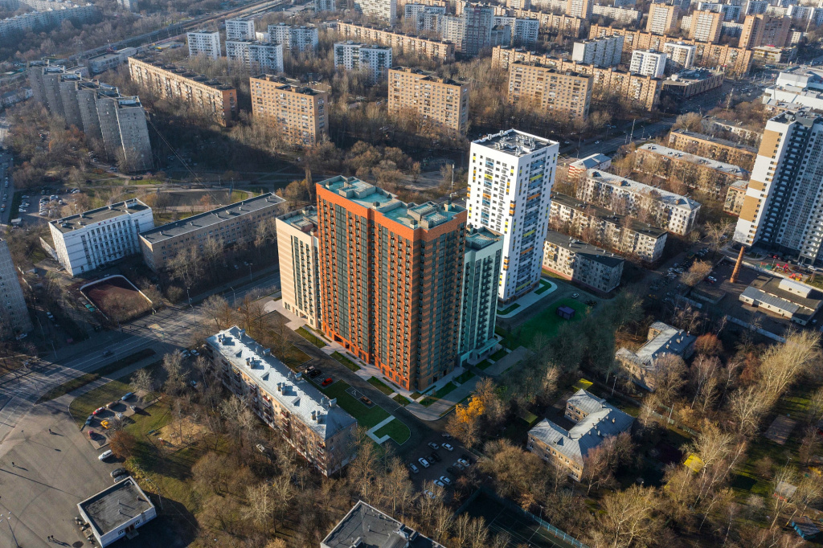
Вся информация о программе реновации - в спецпроекте mos.ru: https://www.mos.ru/city/projects/renovation/.
Подробнее о квартирах и домах по программе реновации: https://www.mos.ru/city/projects/renovation/novie-doma/

Адрес страницы: http://nagatino-sadovniki.mos.ru/renovatsiya-zhilogo-fonda/novosti/detail/11012351.html
Управа района Нагатино-Садовники города Москвы

